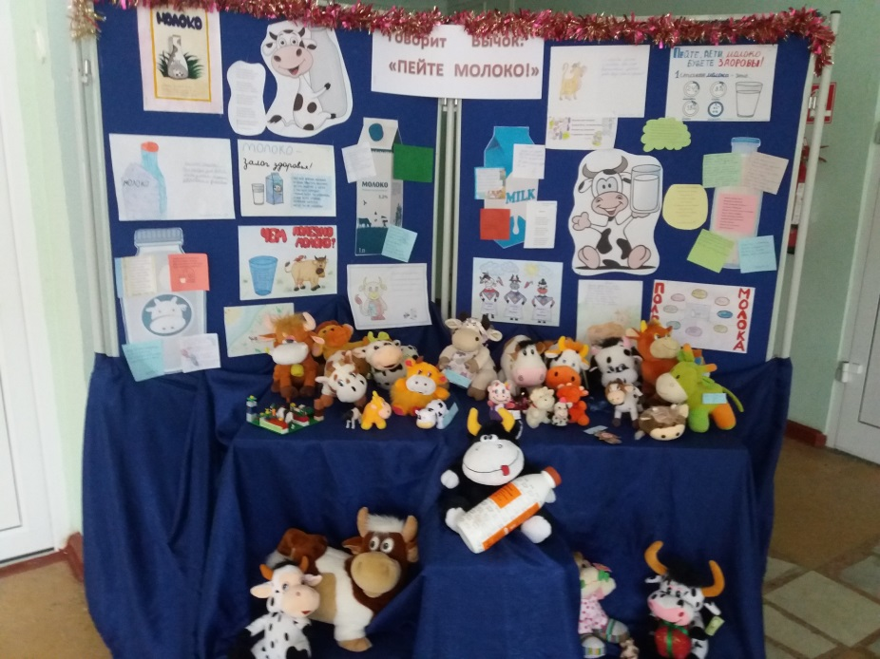
Акция «Говорит бычок: «Пейте молоко!»
В целях популяризации правильного здорового питания 23 декабря в МАОУ «Лицей № 56» прошла акция, посвященная молочным продуктам «Говорит Бычок: «Пейте молочко!»
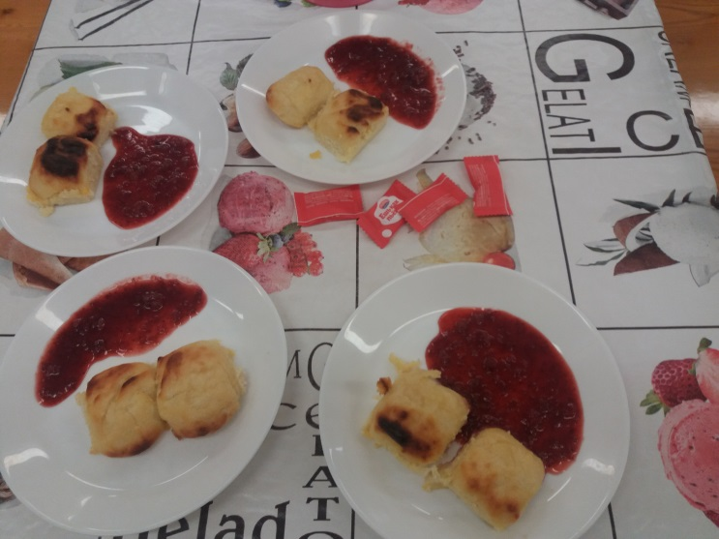
В рамках акции была организована вставка символов Нового года, оформлены стенды о пользе молока и молочных продуктов. Ребята представили стихи собственного сочинения, посвященные молоку.
На завтраке учеников 1-4 классов ждали молочные сюрпризы - коктейль и конфеты. Каждому ученику было предложено стать настоящими дегустаторами нового молочного блюда – творожные колобки! Большинство ребят в своих анкетах отметили, что им понравился вкус и внешний вид блюда, они хотят получать на завтрак не только запеканку, но и другие блюда из творога.
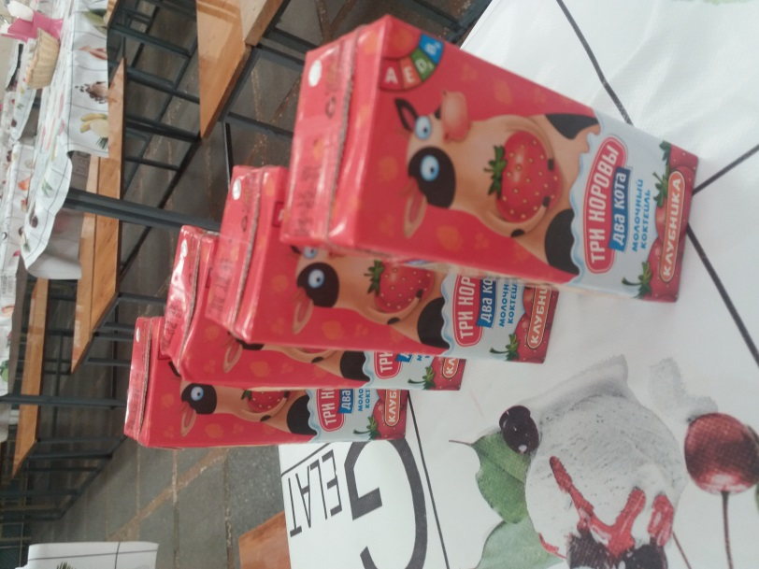
Результаты проведения акции, фото представлены для ознакомления родителям и обучающимся
